R

Proyecto

**Título proyecto: API (Ágil Proceso De Inventarios)**

**Desarrollado por:**

Brian Steven Moya Callejas

Luis Alfonso Quiroga Silva

Uriel Armando Astaiza Castro

**ADSI-SENA 2020**

## Introducción

El proyecto API tiene como finalidad desarrollar un sistema de información que permita dar solución a las necesidades de la distribuidora La Molienda, con el fin de facilitará el registro, actualización y control de productos existentes para evitar pérdidas de tiempo y dinero, así, automatizando los procesos en el manejo y control de los inventarios de la empresa.

## DescripCIÓN DEL caso (PROBLEMA)

La distribuidora “La Molienda” ubicada en el municipio de Soacha, dedicada a la distribución de alimentos, presenta dificultades en el proceso de control y registro de los inventarios de los productos a comercializar, el cual se elabora de forma escrita y se pasa a un documento en Excel; debido a esto se genera una pérdida financiera y de tiempo, haciendo que la empresa pierda clientes y/o productos, por el mal conteo de los mismos.

## OBJETIVOS DEL PROYECTO

**OBJETIVO GENERAL.**

Desarrollar un sistema de información que gestione el registro y control del inventario de los productos a comercializar de la distribuidora “La Molienda”, con el fin de mejorar el tiempo de desempeño de las tareas cotidianas de los empleados de la Empresa, evitar la pérdida de información y mejorar el desempeño frente a los usuarios de la compañía.

**OBJETIVOS ESPECÍFICOS (1 POR CADA FASE)**

* Identificar los inventarios de la empresa y establecer procesos adecuados para el desarrollo de inventarios eficaces y eficientes en el sistema.
* Gestionar y evidenciar el sistema de inventarios de la empresa.
* Actualizar datos ingresados y establecidos por el usuario administrador en el proceso de inventario del sistema.
* Registrar la entrada y salida de los productos.
* Mejorar el proceso de actualización y seguimiento de la información del inventario de la distribuidora La Molienda.

**ALCANCE DEL PROYECTO**

El sistema de información se encargará del registro y control del inventario de los productos de la distribuidora, mediante el registro de cada uno (fabricante, lote, fecha de vencimiento, cantidad, costo base, utilidades, stock, categoría, etc.), además, generará el reporte de las fechas de fabricación y de vencimiento de los productos de alimento, de los productos que están próximos agotarse, de la existencia en bodega de cada producto.

El sistema de información NO REALIZARÁ: elaboración de facturación, realización de pedidos, cancelación y elaboración de nóminas.

## DescripCIÓN DE TAREAS

**TAREA 1. LECTURA Y ANÁLISIS DEL DOCUMENTO**

### TAREA 2. MAQUETACIÓN WEB DEL PROYECTO

### TAREA 3. CONSTRUCCIÓN DE LA INTERFAZ GRÁFICA

**TAREA 4. CONSTRUCCIÓN DE LA BASE DE DATOS**

**TAREA 5. INTEGRACIÓN DE LA BASE DE DATOS CON LA INTERFAZ GRÁFICA**

**TAREA 6. GENERACIÓN DE REPORTES**

**TAREA 7. IMPLANTACIÓN DEL PROYECTO**

**TAREA 8. PRUEBAS DE FUNCIONALIDAD (TESTING)**

**ANEXO 1. REQUISITOS FUNCIONALES**

|  |  |
| --- | --- |
| **Número de Requisito** | RF1 |
| **Nombre de Requisito** | Iniciar Sesión |
| **Tipo** | ☒ Requisito   Restricción |
| **Fuente del Requisito** | Historia de usuarios |
| **Prioridad del Requisito** | ☒ Alta / Esencial   Media / Deseado   Baja / Opcional |

|  |  |
| --- | --- |
| **Número de Requisito** | RF2 |
| **Nombre de Requisito** | Registrar Usuario |
| **Tipo** | ☒ Requisito   Restricción |
| **Fuente del Requisito** | Historia de Usuarios |
| **Prioridad del Requisito** | ☒ Alta / Esencial   Media / Deseado   Baja / Opcional |

|  |  |
| --- | --- |
| **Número de Requisito** | RF3 |
| **Nombre de Requisito** | Gestionar Productos |
| **Tipo** | ☒ Requisito   Restricción |
| **Fuente del Requisito** | Cuestionario |
| **Prioridad del Requisito** | ☒ Alta / Esencial   Media / Deseado   Baja / Opcional |

|  |  |
| --- | --- |
| **Número de Requisito** | RF4 |
| **Nombre de Requisito** | Registrar Producto |
| **Tipo** | ☒ Requisito   Restricción |
| **Fuente del Requisito** | Cuestionario |
| **Prioridad del Requisito** | ☒ Alta / Esencial   Media / Deseado   Baja / Opcional |

|  |  |
| --- | --- |
| **Número de Requisito** | RF5 |
| **Nombre de Requisito** | Consular Producto |
| **Tipo** | ☒ Requisito   Restricción |
| **Fuente del Requisito** | Cuestionario |
| **Prioridad del Requisito** | ☒ Alta / Esencial   Media / Deseado   Baja / Opcional |

|  |  |
| --- | --- |
| **Número de Requisito** | RF6 |
| **Nombre de Requisito** | Modificar Producto |
| **Tipo** | ☒ Requisito   Restricción |
| **Fuente del Requisito** | Cuestionario |
| **Prioridad del Requisito** | ☒ Alta / Esencial   Media / Deseado   Baja / Opcional |

|  |  |
| --- | --- |
| **Número de Requisito** | RF7 |
| **Nombre de Requisito** | Eliminar Producto |
| **Tipo** | ☒ Requisito   Restricción |
| **Fuente del Requisito** | Cuestionario |
| **Prioridad del Requisito** | ☒ Alta / Esencial   Media / Deseado   Baja / Opcional |
|  |  |
| **Número de Requisito** | RF8 |
| **Nombre de Requisito** | Consultar por categorías |
| **Tipo** | ☒ Requisito   Restricción |
| **Fuente del Requisito** | Cuestionario |
| **Prioridad del Requisito** | ☒ Alta / Esencial   Media / Deseado   Baja / Opcional |

|  |  |
| --- | --- |
| **Número de Requisito** | RF9 |
| **Nombre de Requisito** | Gestionar Inventario |
| **Tipo** | ☒ Requisito   Restricción |
| **Fuente del Requisito** | Cuestionario |
| **Prioridad del Requisito** | ☒ Alta / Esencial   Media / Deseado   Baja / Opcional |

|  |  |
| --- | --- |
| **Número de Requisito** | RF10 |
| **Nombre de Requisito** | Registrar Inventario |
| **Tipo** | ☒ Requisito   Restricción |
| **Fuente del Requisito** | Cuestionario |
| **Prioridad del Requisito** | ☒ Alta / Esencial   Media / Deseado   Baja / Opcional |

|  |  |
| --- | --- |
| **Número de Requisito** | RNF11 |
| **Nombre de Requisito** | Consultar Inventario |
| **Tipo** | ☒ Requisito   Restricción |
| **Fuente del Requisito** | Cuestionario |
| **Prioridad del Requisito** | ☒ Alta / Esencial   Media / Deseado   Baja / Opcional |

|  |  |
| --- | --- |
| **Número de Requisito** | RF12 |
| **Nombre de Requisito** | Modificar Inventario |
| **Tipo** | ☒ Requisito   Restricción |
| **Fuente del Requisito** | Cuestionario |
| **Prioridad del Requisito** | ☒ Alta / Esencial   Media / Deseado   Baja / Opcional |

|  |  |
| --- | --- |
| **Número de Requisito** | RF13 |
| **Nombre de Requisito** | Eliminar Inventario |
| **Tipo** | ☒ Requisito   Restricción |
| **Fuente del Requisito** | Cuestionario |
| **Prioridad del Requisito** | ☒ Alta / Esencial   Media / Deseado   Baja / Opcional |

|  |  |
| --- | --- |
| **Número de Requisito** | RF14 |
| **Nombre de Requisito** | Registrar Cliente |
| **Tipo** | ☒ Requisito   Restricción |
| **Fuente del Requisito** | Cuestionario |
| **Prioridad del Requisito** | ☒ Alta / Esencial   Media / Deseado   Baja / Opcional |

|  |  |
| --- | --- |
| **Número de Requisito** | RF15 |
| **Nombre de Requisito** | Consultar Cliente |
| **Tipo** | ☒ Requisito   Restricción |
| **Fuente del Requisito** | Cuestionario |
| **Prioridad del Requisito** |  Alta / Esencial  ☒ Media / Deseado   Baja / Opcional |

|  |  |
| --- | --- |
| **Número de Requisito** | RF16 |
| **Nombre de Requisito** | Modificar Cliente |
| **Tipo** | ☒ Requisito   Restricción |
| **Fuente del Requisito** | Cuestionario |
| **Prioridad del Requisito** | ☒ Alta / Esencial   Media / Deseado   Baja / Opcional |

|  |  |
| --- | --- |
| **Número de Requisito** | RF17 |
| **Nombre de Requisito** | Eliminar Cliente |
| **Tipo** | ☒ Requisito   Restricción |
| **Fuente del Requisito** | Cuestionario |
| **Prioridad del Requisito** | ☒ Alta / Esencial   Media / Deseado   Baja / Opcional |

|  |  |
| --- | --- |
| **Número de Requisito** | RF18 |
| **Nombre de Requisito** | Registrar Pedido |
| **Tipo** | ☒ Requisito   Restricción |
| **Fuente del Requisito** | Cuestionario |
| **Prioridad del Requisito** | ☒ Alta / Esencial   Media / Deseado   Baja / Opcional |

|  |  |
| --- | --- |
| **Número de Requisito** | R19 |
| **Nombre de Requisito** | Agregar Producto |
| **Tipo** | ☒ Requisito   Restricción |
| **Fuente del Requisito** | Cuestionario |
| **Prioridad del Requisito** | ☒ Alta / Esencial   Media / Deseado   Baja  / Opcional |

**ANEXO 2. REQUISITOS NO FUNCIONALES**

|  |  |  |  |
| --- | --- | --- | --- |
| **No. de requisito** | **Nombre de requisito** | **Tipo** | **Responsable** |
| RNF001 | El sistema deberá tener una funcionalidad y disponibilidad de las 24 horas del día | Disponibilidad | Sistema |
| RFN002 | El usuario administrador será el único capaz de modificar la información de los inventarios. | Seguridad | Sistema |
| RFN003 | El usuario administrador será el único capaz de registrar un usuario y modificar un producto | Seguridad | Sistema |
| RFN004 | El sistema tendrá implementado un sistema de seguridad para disminuir la vulnerabilidad del código | Seguridad | Sistema |
| RNF005 | Los desarrolladores debemos aplicar las actualizaciones del sistema de forma periódica | Seguridad | Desarrolladores |
| RNF006 | Se deberá realizar respaldos semanales de la base de datos | Seguridad | Sistema |
| RNF007 | El sistema no compartirá la información proporcionada por el administrador | Seguridad | Sistema |
| RNF008 | El sistema incorporara materiales de apoyo como instructivos los cuales tendrán un lenguaje sencillo y claro de entender para facilitarle al usuario el funcionamiento del sistema | Usabilidad | Sistema |
| RNF009 | El sistema debe brindar y facilitar el funcionamiento para el usuario dando una mayor velocidad y rendimiento | Eficiencia | Sistema |
| RNF010 | En caso que ocurra algún error, el sistema deberá enviar o mostrar mensajes claros y fáciles de entender para el usuario | Usabilidad | Sistema |

**ANEXO 3. DIAGRAMAS Y DOCUMENTACIÓN DE CASOS USO**

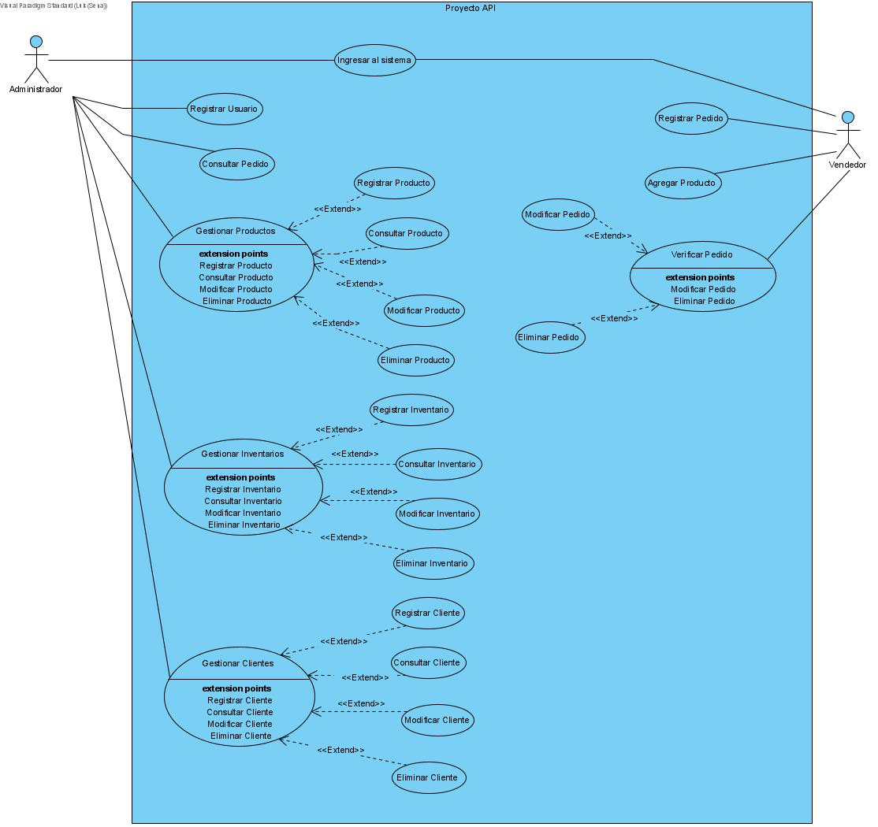

|  |  |  |  |
| --- | --- | --- | --- |
| **# Ref.** | | | CU001 |
| **Caso de Uso** | | | Ingresar al sistema |
| **Autor** | | | Brian Steven Moya Callejas, Luis Alfonso Quiroga Silva y Uriel Armando Astaiza Castro |
| **Fecha** | | | 04/05/2019 |
| **Actor/es** | | | Administrador y Vendedor |
| **Descripción** | | | El sistema mostrará un inicio de sesión donde el usuario deberá ingresar su correo y contraseña para poder acceder al sistema de forma correcta |
| **Referencias**  **Cruzadas** | **C.U.** | |  |
| **R.F.** | | RF001 El sistema deberá permitirle al usuario el acceso al sistema al momento que ingrese su correo y contraseña registrada |
| **Precondición** | | | El usuario administrador y el usuario vendedor, deben encontrarse registrados previamente |
| **Secuencia Normal:**   1. El usuario ingresara al sistema. 2. El sistema le mostrara al usuario una interfaz de Inicio del sistema. 3. El sistema le mostrara al usuario dos campos “Correo” y “Contraseña” 4. El usuario deberá introducir correctamente esos datos 5. El usuario al terminar de llenar los campos dará clic en la opción “Iniciar Sesión” | | | |
| **Post-condición** | | El sistema le permitirá al usuario ingresar correctamente al sistema. | |
| **Excepciones:**  **4.1** Si el usuario no ingresa el correo o ingresa un correo que no esté registrado, el sistema mostrará un mensaje diciendo “Correo no registrado”  **4.2** Si el usuario ingresa correctamente el correo, pero la contraseña que ingresa es incorrecta, el sistema mostrará un mensaje diciendo “Contraseña incorrecta”  **6.1** Si el usuario no se encuentra registrado el sistema no le permitirá su acceso. | | | |
| **Frecuencia esperada** | | Frecuente 10 a 70 veces por día | |
| **Prioridad** | | Alta | |
| **Comentarios** | | Sin comentario. | |

|  |  |  |  |
| --- | --- | --- | --- |
| **# Ref.** | | | CU002 |
| **Caso de Uso** | | | Registrar Usuario |
| **Autor** | | | Brian Steven Moya Callejas, Luis Alfonso Quiroga Silva y Uriel Armando Astaiza Castro |
| **Fecha** | | | 04/05/2019 |
| **Actor/es** | | | Administrador |
| **Descripción** | | | El administrador podrá realizar el registro de los usuarios que requiera |
| **Referencias**  **Cruzadas** | **C.U.** | |  |
| **R.F.** | | RF002 El sistema deberá permitirle al usuario registrarse en el sistema, con su nombre, cargo, genero, correo, contraseña y confirmación de la contraseña. |
| **Precondición** | | | Haber ingresado al sistema como Administrador |
| **Secuencia Normal:**   1. El usuario ingresara al sistema. 2. El usuario ingresará a la opción del menú llamada “Registrar” 3. Será redireccionado a el formulario de registro 4. Deberá ingresar los datos pedidos: Nombres, Apellidos, Correo, Contraseña, Confirmar Contraseña (en este campo se deberá escribir la misma contraseña del campo anterior) y celular 5. Después de registrar los datos, deberá de dar clic al botón “Registrar” 6. Aparecerá un mensaje diciendo “Usuario almacenado con éxito” | | | |
| **Post-condición** | | El sistema le permitirá al nuevo usuario acceder al sistema | |
| **Excepciones:**  **5.1** Si el usuario no completo algún campo, el sistema no le permitirá registrarse | | | |
| **Frecuencia esperada** | | Rara vez 0 a 2 veces por mes | |
| **Prioridad** | | Alta | |
| **Comentarios** | | Sin comentario. | |

|  |  |  |  |
| --- | --- | --- | --- |
| **# Ref.** | | | CU003 |
| **Caso de Uso** | | | Gestionar Productos |
| **Autor** | | | Brian Steven Moya Callejas, Luis Alfonso Quiroga Silva y Uriel Armando Astaiza Castro |
| **Fecha** | | | 04/05/2019 |
| **Actor/es** | | | Administrador |
| **Descripción** | | | El usuario administrador podrá registrar, consultar, modificar y/o eliminar un producto |
| **Referencias**  **Cruzadas** | **C.U.** | | Extend – Registrar Producto  Extend – Consultar Producto  Extend – Modificar Producto  Extend – Eliminar Producto |
| **R.F.** | | RF004 El sistema deberá permitirle al usuario administrador gestionar los productos ya sea eliminando, agregando, modificando o consultarlos |
| **Precondición** | | | Haber ingresado al sistema como administrador |
| **Secuencia Normal:**   1. El usuario debe ingresar al sistema 2. El usuario ingresará a la opción del menú llamada “Inventarios” 3. El usuario podrá visualizar 3 formularios con su tabla correspondiente 4. El usuario seleccionará la categoría de “Productos” 5. El usuario podrá visualizar el formulario para el registro y una tabla para la consulta, modificación y eliminación del producto | | | |
| **Post-condición** | | El sistema realizará el registro, consulta, modificación o eliminación del producto | |
| **Excepciones:**  **5.1** En caso de que no se haya registrado ningún producto, la tabla no mostrará ningún dato | | | |
| **Frecuencia esperada** | | Frecuente 10 veces por día | |
| **Prioridad** | | Alta | |
| **Comentarios** | | Sin comentario. | |

|  |  |  |  |
| --- | --- | --- | --- |
| **# Ref.** | | | CU004 |
| **Caso de Uso** | | | Registrar Producto |
| **Autor** | | | Brian Steven Moya Callejas, Luis Alfonso Quiroga Silva y Uriel Armando Astaiza Castro |
| **Fecha** | | | 04/05/2019 |
| **Actor/es** | | | Administrador |
| **Descripción** | | | El usuario podrá realizar el registro del producto |
| **Referencias**  **Cruzadas** | **C.U.** | |  |
| **R.F.** | | RF005 El sistema deberá permitirle al usuario administrador registrar un nuevo producto |
| **Precondición** | | | Haber ingresado al sistema como Administrador |
| **Secuencia Normal:**   1. El usuario debe ingresar al sistema 2. El usuario ingresará a la opción del menú llamada “Inventarios” 3. El usuario podrá visualizar 3 apartados con sus tablas correspondiente 4. El usuario seleccionará la categoría de “Productos” 5. El usuario podrá visualizar el formulario para el registro, con los campos: Nombre del Producto, Precio del Producto, Marca del Producto y Proveedor del Producto 6. Después de haber llenado todos los campos, el usuario deberá de dar clic en el botón “Registrar Producto” 7. Se mostrará un mensaje que dice: “Producto almacenado satisfactoriamente” | | | |
| **Post-condición** | | Se actualizará la tabla automáticamente después de realizar el registro | |
| **Excepciones:**  **6.1** Si no se llenan todos los campos, no se permitirá el registro del producto | | | |
| **Frecuencia esperada** | | Frecuente 1 o 2 veces por semana | |
| **Prioridad** | | Alta | |
| **Comentarios** | | Sin comentario | |

|  |  |  |  |
| --- | --- | --- | --- |
| **# Ref.** | | | CU005 |
| **Caso de Uso** | | | Consultar Producto |
| **Autor** | | | Brian Steven Moya Callejas, Luis Alfonso Quiroga Silva y Uriel Armando Astaiza Castro |
| **Fecha** | | | 04/05/2019 |
| **Actor/es** | | | Administrador |
| **Descripción** | | | El usuario podrá realizar la consulta de los productos registrados |
| **Referencias**  **Cruzadas** | **C.U.** | |  |
| **R.F.** | | RF006 El sistema deberá permitirle al usuario consultar los productos por sus respectivas categorías |
| **Precondición** | | | Haber ingresado al sistema como Administrador |
| **Secuencia Normal:**   1. El usuario debe ingresar al sistema 2. El usuario ingresará a la opción del menú llamada “Inventarios” 3. El usuario podrá visualizar 3 formularios con su tabla correspondiente 4. El usuario seleccionará la categoría de “Productos” 5. El usuario podrá visualizar el formulario para el registro, y debajo se encontrará una tabla en donde estarán todos los productos registrados | | | |
| **Post-condición** | | Se visualizarán todos los productos registrados | |
| **Excepciones:**  **5.1** Si no se ha registrado ningún producto, no se mostrarán registro en la tabla | | | |
| **Frecuencia esperada** | | Frecuente 2 o 5 veces por día | |
| **Prioridad** | | Alta | |
| **Comentarios** | | Sin comentario | |

|  |  |  |  |
| --- | --- | --- | --- |
| **# Ref.** | | | CU006 |
| **Caso de Uso** | | | Modificar Producto |
| **Autor** | | | Brian Steven Moya Callejas, Luis Alfonso Quiroga Silva y Uriel Armando Astaiza Castro |
| **Fecha** | | | 04/05/2019 |
| **Actor/es** | | | Administrador |
| **Descripción** | | | El usuario podrá realizar la modificación de los productos registrados |
| **Referencias**  **Cruzadas** | **C.U.** | |  |
| **R.F.** | | RF007 El sistema deberá permitirle al usuario administrador modificar un producto |
| **Precondición** | | | Haber ingresado al sistema como Administrador |
| **Secuencia Normal:**   1. El usuario debe ingresar al sistema 2. El usuario ingresará a la opción del menú llamada “Inventarios” 3. El usuario podrá visualizar 3 formularios con su tabla correspondiente 4. El usuario seleccionará la categoría de “Productos” 5. El usuario podrá visualizar el formulario para el registro, y debajo se encontrará una tabla en donde estarán todos los productos registrados 6. Cada registro de la tabla, tendrá 2 botones: “Editar” y “Eliminar”, el usuario dará clic en el primer botón 7. El usuario editará los campos que él quiera modificar, y da clic al botón “Actualizar” | | | |
| **Post-condición** | | Se visualizarán los cambios registrados | |
| **Excepciones:**  **7.1** Si el usuario no quiere editar el producto, puede dar clic al botón “Cancelar” | | | |
| **Frecuencia esperada** | | Rara vez 2 o 5 veces por mes | |
| **Prioridad** | | Alta | |
| **Comentarios** | | Sin comentario | |

|  |  |  |  |
| --- | --- | --- | --- |
| **# Ref.** | | | CU007 |
| **Caso de Uso** | | | Eliminar Producto |
| **Autor** | | | Brian Steven Moya Callejas, Luis Alfonso Quiroga Silva y Uriel Armando Astaiza Castro |
| **Fecha** | | | 04/05/2019 |
| **Actor/es** | | | Administrador |
| **Descripción** | | | El usuario podrá eliminar el registro de un producto registrado |
| **Referencias**  **Cruzadas** | **C.U.** | |  |
| **R.F.** | | RF008 El sistema deberá permitirle al usuario administrador eliminar un producto si lo desea |
| **Precondición** | | | Haber ingresado al sistema como Administrador |
| **Secuencia Normal:**   1. El usuario debe ingresar al sistema 2. El usuario ingresará a la opción del menú llamada “Inventarios” 3. El usuario podrá visualizar 3 formularios con su tabla correspondiente 4. El usuario seleccionará la categoría de “Productos” 5. El usuario podrá visualizar el formulario para el registro, y debajo se encontrará una tabla en donde estarán todos los productos registrados 6. Cada registro de la tabla, tendrá 2 botones: “Editar” y “Eliminar”, el usuario dará clic en el segundo botón | | | |
| **Post-condición** | | Se visualizará que el producto ya no aparecerá en la tabla | |
| **Excepciones:**  **6.1** Nota: Si se elimina un registro de un producto, este no se podrá recuperar | | | |
| **Frecuencia esperada** | | Rara vez 2 o 5 veces por mes | |
| **Prioridad** | | Alta | |
| **Comentarios** | | Sin comentario | |

|  |  |  |  |
| --- | --- | --- | --- |
| **# Ref.** | | | CU008 |
| **Caso de Uso** | | | Gestionar Inventarios |
| **Autor** | | | Brian Steven Moya Callejas, Luis Alfonso Quiroga Silva y Uriel Armando Astaiza Castro |
| **Fecha** | | | 04/05/2019 |
| **Actor/es** | | | Administrador |
| **Descripción** | | | El usuario administrador podrá registrar, consultar, modificar y/o eliminar un inventario |
| **Referencias**  **Cruzadas** | **C.U.** | | Extend – Registrar Inventario  Extend – Consultar Inventario  Extend – Modificar Inventario  Extend – Eliminar Inventario |
| **R.F.** | | RF010 El sistema deberá permitirle al usuario administrador gestionar sus inventarios |
| **Precondición** | | | Haber ingresado al sistema como administrador |
| **Secuencia Normal:**   1. El usuario debe ingresar al sistema 2. El usuario ingresará a la opción del menú llamada “Inventarios” 3. El usuario podrá visualizar 3 formularios con su tabla correspondiente 4. El usuario seleccionará la categoría de “Inventarios” 5. El usuario podrá visualizar el formulario para el registro y una tabla para la consulta, modificación y eliminación del inventario | | | |
| **Post-condición** | | El sistema realizará el registro, consulta, modificación o eliminación del inventario | |
| **Excepciones:**  **5.1** En caso de que no se haya registrado ningún inventario, la tabla no mostrará ningún dato | | | |
| **Frecuencia esperada** | | Frecuente 10 veces por día | |
| **Prioridad** | | Alta | |
| **Comentarios** | | Sin comentario. | |

|  |  |  |  |
| --- | --- | --- | --- |
| **# Ref.** | | | CU09 |
| **Caso de Uso** | | | Registrar Inventario |
| **Autor** | | | Brian Steven Moya Callejas, Luis Alfonso Quiroga Silva y Uriel Armando Astaiza Castro |
| **Fecha** | | | 04/05/2019 |
| **Actor/es** | | | Administrador |
| **Descripción** | | | El usuario podrá realizar el registro del inventario |
| **Referencias**  **Cruzadas** | **C.U.** | |  |
| **R.F.** | | RF011 El sistema deberá permitirle al usuario administrador registrar un nuevo dato al inventario |
| **Precondición** | | | Haber ingresado al sistema como Administrador |
| **Secuencia Normal:**   1. El usuario debe ingresar al sistema 2. El usuario ingresará a la opción del menú llamada “Inventarios” 3. El usuario podrá visualizar 3 formularios con su tabla correspondiente 4. El usuario seleccionará la categoría de “Inventario” 5. El usuario podrá visualizar el formulario para el registro, con los campos: Nombre del Producto, Entrada, Salida, Venta, Ingreso y Total en bodega 6. Después de haber llenado todos los campos, el usuario deberá de dar clic en el botón “Registrar Inventario” 7. Se mostrará un mensaje que dice: “Inventario almacenado satisfactoriamente” | | | |
| **Post-condición** | | Se actualizará la tabla automáticamente después de realizar el registro | |
| **Excepciones:**  **6.1** Si no se llenan todos los campos, no se permitirá el registro del inventario | | | |
| **Frecuencia esperada** | | Frecuente 1 o 2 veces por semana | |
| **Prioridad** | | Alta | |
| **Comentarios** | | Sin comentario | |

|  |  |  |  |
| --- | --- | --- | --- |
| **# Ref.** | | | CU010 |
| **Caso de Uso** | | | Consultar Producto |
| **Autor** | | | Brian Steven Moya Callejas, Luis Alfonso Quiroga Silva y Uriel Armando Astaiza Castro |
| **Fecha** | | | 04/05/2019 |
| **Actor/es** | | | Administrador |
| **Descripción** | | | El usuario podrá realizar la consulta de los inventarios registrados |
| **Referencias**  **Cruzadas** | **C.U.** | |  |
| **R.F.** | | RF012 El sistema deberá permitirle al usuario administrador consultar cualquier tipo de inventario ya sea sus producto, clientes o inventario. |
| **Precondición** | | | Haber ingresado al sistema como Administrador |
| **Secuencia Normal:**   1. El usuario debe ingresar al sistema 2. El usuario ingresará a la opción del menú llamada “Inventarios” 3. El usuario podrá visualizar 3 formularios con su tabla correspondiente 4. El usuario seleccionará la categoría de “Inventarios” 5. El usuario podrá visualizar el formulario para el registro, y debajo se encontrará una tabla en donde estarán todos los inventarios registrados | | | |
| **Post-condición** | | Se visualizarán todos los inventarios registrados | |
| **Excepciones:**  **5.1** Si no se ha registrado ningún inventario, no se mostrarán registro en la tabla | | | |
| **Frecuencia esperada** | | Frecuente 2 o 5 veces por día | |
| **Prioridad** | | Alta | |
| **Comentarios** | | Sin comentario | |

|  |  |  |  |
| --- | --- | --- | --- |
| **# Ref.** | | | CU011 |
| **Caso de Uso** | | | Modificar Inventario |
| **Autor** | | | Brian Steven Moya Callejas, Luis Alfonso Quiroga Silva y Uriel Armando Astaiza Castro |
| **Fecha** | | | 04/05/2019 |
| **Actor/es** | | | Administrador |
| **Descripción** | | | El usuario podrá realizar la modificación de los inventarios registrados |
| **Referencias**  **Cruzadas** | **C.U.** | |  |
| **R.F.** | | RF013 El sistema deberá permitirle al usuario administrador modificar cualquier dato de sus inventarios. |
| **Precondición** | | | Haber ingresado al sistema como Administrador |
| **Secuencia Normal:**   1. El usuario debe ingresar al sistema 2. El usuario ingresará a la opción del menú llamada “Inventarios” 3. El usuario podrá visualizar 3 formularios con su tabla correspondiente 4. El usuario seleccionará la categoría de “Inventarios” 5. El usuario podrá visualizar el formulario para el registro, y debajo se encontrará una tabla en donde estarán todos los inventarios registrados 6. Cada registro de la tabla, tendrá 2 botones: “Editar” y “Eliminar”, el usuario dará clic en el primer botón 7. El usuario editará los campos que él quiera modificar, y da clic al botón “Actualizar” | | | |
| **Post-condición** | | Se visualizarán los cambios registrados | |
| **Excepciones:**  **7.1** Si el usuario no quiere editar el producto, puede dar clic al botón “Cancelar” | | | |
| **Frecuencia esperada** | | Rara vez 2 o 5 veces por mes | |
| **Prioridad** | | Alta | |
| **Comentarios** | | Sin comentario | |

|  |  |  |  |
| --- | --- | --- | --- |
| **# Ref.** | | | CU012 |
| **Caso de Uso** | | | Eliminar Inventario |
| **Autor** | | | Brian Steven Moya Callejas, Luis Alfonso Quiroga Silva y Uriel Armando Astaiza Castro |
| **Fecha** | | | 04/05/2019 |
| **Actor/es** | | | Administrador |
| **Descripción** | | | El usuario podrá eliminar el registro de un inventario registrado |
| **Referencias**  **Cruzadas** | **C.U.** | |  |
| **R.F.** | | RF014 El sistema deberá permitirle al usuario administrador eliminar cualquier dato del inventario |
| **Precondición** | | | Haber ingresado al sistema como Administrador |
| **Secuencia Normal:**   1. El usuario debe ingresar al sistema 2. El usuario ingresará a la opción del menú llamada “Inventarios” 3. El usuario podrá visualizar 3 formularios con su tabla correspondiente 4. El usuario seleccionará la categoría de “Inventarios” 5. El usuario podrá visualizar el formulario para el registro, y debajo se encontrará una tabla en donde estarán todos los inventarios registrados 6. Cada registro de la tabla, tendrá 2 botones: “Editar” y “Eliminar”, el usuario dará clic en el segundo botón | | | |
| **Post-condición** | | Se visualizará que el inventario ya no aparecerá en la tabla | |
| **Excepciones:**  **6.1** Nota: Si se elimina un registro de un inventario, este no se podrá recuperar | | | |
| **Frecuencia esperada** | | Rara vez 2 o 5 veces por mes | |
| **Prioridad** | | Alta | |
| **Comentarios** | | Sin comentario | |

|  |  |  |  |
| --- | --- | --- | --- |
| **# Ref.** | | | CU013 |
| **Caso de Uso** | | | Gestionar Clientes |
| **Autor** | | | Brian Steven Moya Callejas, Luis Alfonso Quiroga Silva y Uriel Armando Astaiza Castro |
| **Fecha** | | | 04/05/2019 |
| **Actor/es** | | | Administrador |
| **Descripción** | | | El usuario administrador podrá registrar, consultar, modificar y/o eliminar un cliente |
| **Referencias**  **Cruzadas** | **C.U.** | | Extend – Registrar Cliente  Extend – Consultar Cliente  Extend – Modificar Cliente  Extend – Eliminar Cliente |
| **R.F.** | | RF015, RF016, RF017 y RF018 |
| **Precondición** | | | Haber ingresado al sistema como administrador |
| **Secuencia Normal:**   1. El usuario debe ingresar al sistema 2. El usuario ingresará a la opción del menú llamada “Inventarios” 3. El usuario podrá visualizar 3 formularios con su tabla correspondiente 4. El usuario seleccionará la categoría de “Clientes” 5. El usuario podrá visualizar el formulario para el registro y una tabla para la consulta, modificación y eliminación del cliente | | | |
| **Post-condición** | | El sistema realizará el registro, consulta, modificación o eliminación del cliente | |
| **Excepciones:**  **5.1** En caso de que no se haya registrado ningún cliente, la tabla no mostrará ningún dato | | | |
| **Frecuencia esperada** | | Frecuente 10 veces por día | |
| **Prioridad** | | Alta | |
| **Comentarios** | | Sin comentario. | |

|  |  |  |  |
| --- | --- | --- | --- |
| **# Ref.** | | | CU014 |
| **Caso de Uso** | | | Registrar Cliente |
| **Autor** | | | Brian Steven Moya Callejas, Luis Alfonso Quiroga Silva y Uriel Armando Astaiza Castro |
| **Fecha** | | | 04/05/2019 |
| **Actor/es** | | | Administrador |
| **Descripción** | | | El usuario podrá realizar el registro del cliente |
| **Referencias**  **Cruzadas** | **C.U.** | |  |
| **R.F.** | | RF015 El sistema deberá permitirle al usuario administrador registrar un nuevo cliente en su inventario |
| **Precondición** | | | Haber ingresado al sistema como Administrador |
| **Secuencia Normal:**   1. El usuario debe ingresar al sistema 2. El usuario ingresará a la opción del menú llamada “Inventarios” 3. El usuario podrá visualizar 3 formularios con su tabla correspondiente 4. El usuario seleccionará la categoría de “Clientes” 5. El usuario podrá visualizar el formulario para el registro, con los campos: Nombre del cliente, Apellido del cliente, Nombre de la empresa, Dirección del cliente, Teléfono del cliente y Celular del cliente 6. Después de haber llenado todos los campos, el usuario deberá de dar clic en el botón “Registrar Cliente” 7. Se mostrará un mensaje que dice: “Cliente almacenado satisfactoriamente” | | | |
| **Post-condición** | | Se actualizará la tabla automáticamente después de realizar el registro | |
| **Excepciones:**  **6.1** Si no se llenan todos los campos, no se permitirá el registro del cliente | | | |
| **Frecuencia esperada** | | Frecuente 1 o 2 veces por semana | |
| **Prioridad** | | Alta | |
| **Comentarios** | | Sin comentario | |

|  |  |  |  |
| --- | --- | --- | --- |
| **# Ref.** | | | CU015 |
| **Caso de Uso** | | | Consultar Cliente |
| **Autor** | | | Brian Steven Moya Callejas, Luis Alfonso Quiroga Silva y Uriel Armando Astaiza Castro |
| **Fecha** | | | 04/05/2019 |
| **Actor/es** | | | Administrador |
| **Descripción** | | | El usuario podrá realizar la consulta de los clientes registrados |
| **Referencias**  **Cruzadas** | **C.U.** | |  |
| **R.F.** | | RF016 El sistema deberá permitirle al usuario administrador consultar sus clientes. |
| **Precondición** | | | Haber ingresado al sistema como Administrador |
| **Secuencia Normal:**   1. El usuario debe ingresar al sistema 2. El usuario ingresará a la opción del menú llamada “Inventarios” 3. El usuario podrá visualizar 3 formularios con su tabla correspondiente 4. El usuario seleccionará la categoría de “Clientes” 5. El usuario podrá visualizar el formulario para el registro, y debajo se encontrará una tabla en donde estarán todos los clientes registrados | | | |
| **Post-condición** | | Se visualizarán todos los clientes registrados | |
| **Excepciones:**  **5.1** Si no se ha registrado ningún cliente, no se mostrarán registro en la tabla | | | |
| **Frecuencia esperada** | | Frecuente 2 o 5 veces por día | |
| **Prioridad** | | Alta | |
| **Comentarios** | | Sin comentario | |

|  |  |  |  |
| --- | --- | --- | --- |
| **# Ref.** | | | CU016 |
| **Caso de Uso** | | | Modificar Cliente |
| **Autor** | | | Brian Steven Moya Callejas, Luis Alfonso Quiroga Silva y Uriel Armando Astaiza Castro |
| **Fecha** | | | 04/05/2019 |
| **Actor/es** | | | Administrador |
| **Descripción** | | | El usuario podrá realizar la modificación de los clientes registrados |
| **Referencias**  **Cruzadas** | **C.U.** | |  |
| **R.F.** | | RF017 El sistema deberá permitirle al usuario administrador modificar sus clientes. |
| **Precondición** | | | Haber ingresado al sistema como Administrador |
| **Secuencia Normal:**   1. El usuario debe ingresar al sistema 2. El usuario ingresará a la opción del menú llamada “Inventarios” 3. El usuario podrá visualizar 3 formularios con su tabla correspondiente 4. El usuario seleccionará la categoría de “Clientes” 5. El usuario podrá visualizar el formulario para el registro, y debajo se encontrará una tabla en donde estarán todos los clientes registrados 6. Cada registro de la tabla, tendrá 2 botones: “Editar” y “Eliminar”, el usuario dará clic en el primer botón 7. El usuario editará los campos que él quiera modificar, y da clic al botón “Actualizar” | | | |
| **Post-condición** | | Se visualizarán los cambios registrados | |
| **Excepciones:**  **7.1** Si el usuario no quiere editar el cliente, puede dar clic al botón “Cancelar” | | | |
| **Frecuencia esperada** | | Rara vez 2 o 5 veces por mes | |
| **Prioridad** | | Alta | |
| **Comentarios** | | Sin comentario | |

|  |  |  |  |
| --- | --- | --- | --- |
| **# Ref.** | | | CU017 |
| **Caso de Uso** | | | Eliminar Cliente |
| **Autor** | | | Brian Steven Moya Callejas, Luis Alfonso Quiroga Silva y Uriel Armando Astaiza Castro |
| **Fecha** | | | 04/05/2019 |
| **Actor/es** | | | Administrador |
| **Descripción** | | | El usuario podrá eliminar el registro de un cliente registrado |
| **Referencias**  **Cruzadas** | **C.U.** | |  |
| **R.F.** | | RF018 El sistema deberá permitirle al usuario administrador eliminar alguno de sus clientes. |
| **Precondición** | | | Haber ingresado al sistema como Administrador |
| **Secuencia Normal:**   1. El usuario debe ingresar al sistema 2. El usuario ingresará a la opción del menú llamada “Inventarios” 3. El usuario podrá visualizar 3 formularios con su tabla correspondiente 4. El usuario seleccionará la categoría de “Clientes” 5. El usuario podrá visualizar el formulario para el registro, y debajo se encontrará una tabla en donde estarán todos los clientes registrados 6. Cada registro de la tabla, tendrá 2 botones: “Editar” y “Eliminar”, el usuario dará clic en el segundo botón | | | |
| **Post-condición** | | Se visualizará que el cliente ya no aparecerá en la tabla | |
| **Excepciones:**  **6.1** Nota: Si se elimina un registro de un cliente, este no se podrá recuperar | | | |
| **Frecuencia esperada** | | Rara vez 2 o 5 veces por mes | |
| **Prioridad** | | Alta | |
| **Comentarios** | | Sin comentario | |

|  |  |  |  |
| --- | --- | --- | --- |
| **# Ref.** | | | CU018 |
| **Caso de Uso** | | | Agregar Producto |
| **Autor** | | | Brian Steven Moya Callejas, Luis Alfonso Quiroga Silva y Uriel Armando Astaiza Castro |
| **Fecha** | | | 04/05/2019 |
| **Actor/es** | | | Vendedor |
| **Descripción** | | | El usuario podrá agregar un producto al pedido |
| **Referencias**  **Cruzadas** | **C.U.** | |  |
| **R.F.** | | RF020 El sistema deberá permitirle al usuario agregar un producto para el pedido. |
| **Precondición** | | | Haber ingresado al sistema como Vendedor |
| **Secuencia Normal:**   1. El usuario debe ingresar al sistema 2. El usuario ingresará a la opción del menú llamada “Productos” 3. El usuario podrá visualizar todos los productos, con diferentes categorías: TODOS, Harinas, Dulces, Bocadillos, Azúcar, Panelas, Desechables y Condimentos 4. El usuario podrá visualizar que cada producto tiene: Una imagen del producto, el nombre del producto, el precio del producto, un botón “Agregar”, opción para elegir la cantidad y botón “Leer Más” 5. El usuario le dará en “Agregar”, y este producto se agregará a un carrito de compras | | | |
| **Post-condición** | | El producto será añadido a un carrito de compras | |
| **Excepciones:**  **5.1** Si se selecciona un producto incorrecto, este se podrá eliminar | | | |
| **Frecuencia esperada** | | Frecuente 10 o 12 veces por día | |
| **Prioridad** | | Alta | |
| **Comentarios** | | Sin comentario | |

**ANEXO 4. DIAGRAMA DE CLASES**

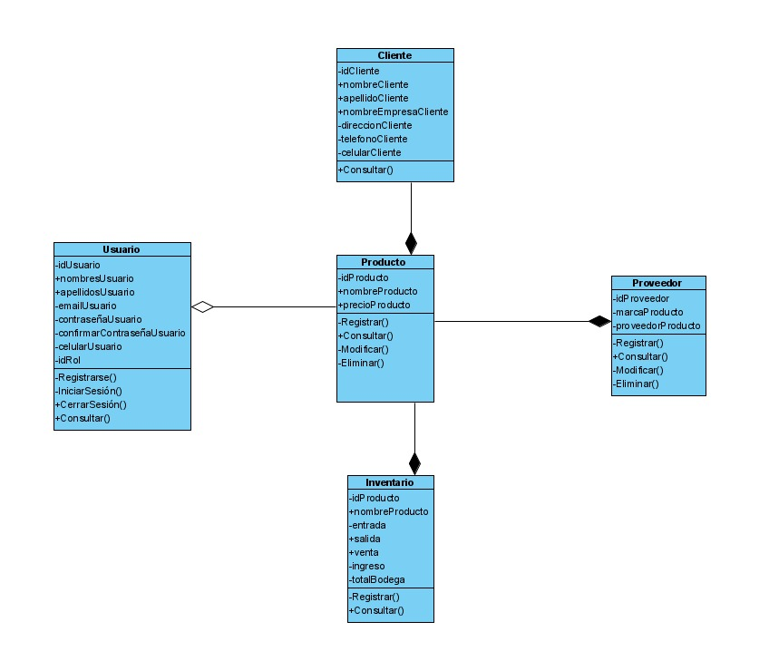

**ANEXO 5. MODELO RELACIONAL (DIA)**

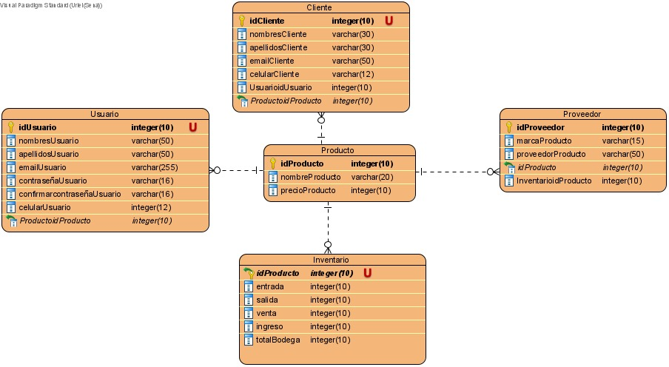

**ANEXO 6. DICCIONARIOS DE DATOS**





